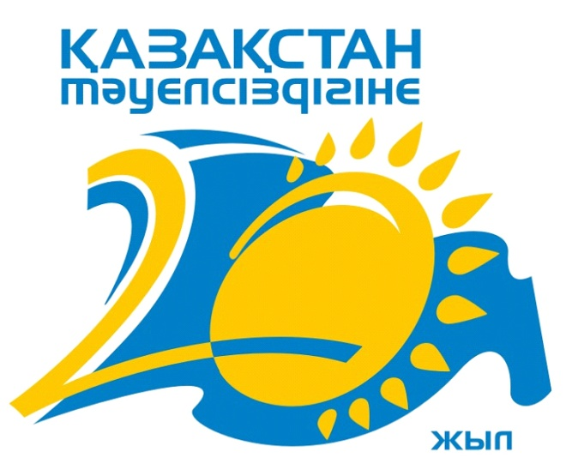

**База отдыха «ЗОРЬКА» выбрана местом проведения семинара по вопросам патриотического воспитания допризывной молодежи**

В рамках проведения мероприятий по празднованию 20-летия Независимости Республики Казахстан 13-14 июня 2011 года для методистов, преподавателей начальной военной подготовки, заместителей директоров по воспитательной работе школ области проведен областной семинар: "Допризывная подготовка молодежи как важное направление военно-патриотического воспитания старшеклассников".

Место проведения семинара выбрано не случайно. Оборонно-спортивный оздоровительный лагерь (ОСОЛ) разбивается в живописном месте урочища «Борки», находящегося на берегу Бухтарминского водохранилища, располагающего для организации и проведения учебно-полевых сборов (УПС). Здесь, на протяжении последних пяти лет полевые сборы проводятся на базе отдыха «ЗОРЬКА».

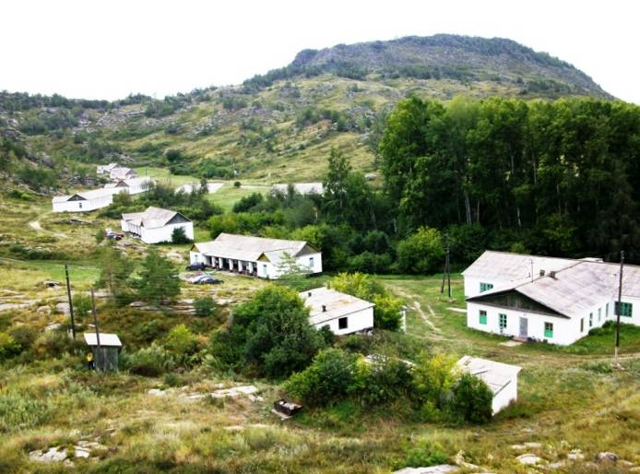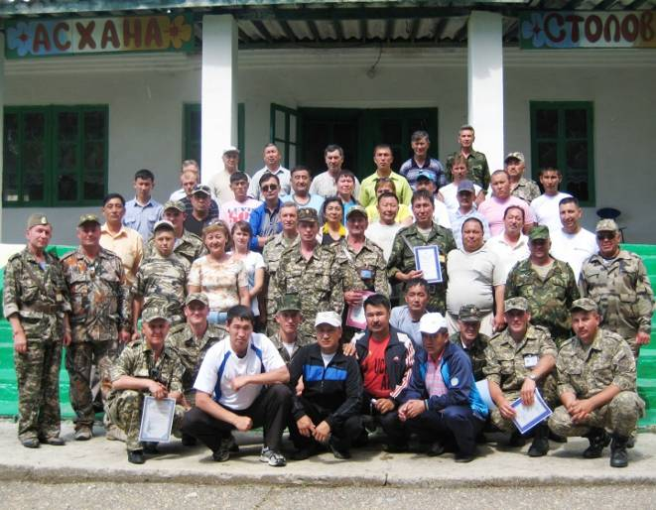

Главная идея проведенного мероприятия - создание стройной системы патриотического воспитания школьников в условиях общеобразовательного учреждения, осуществление целенаправленных усилий по формированию у учащихся убежденности, патриотизма, сознательной готовности к защите суверенитета Республики Казахстан, ответственного отношения к военной службе, а также разработка модели военно-патриотического воспитания, позволяющей сформировать патриотические чувства и сознание учащихся на основе исторических ценностей и роли Казахстана в мире, сохранить и развить чувство гордости за свою страну.

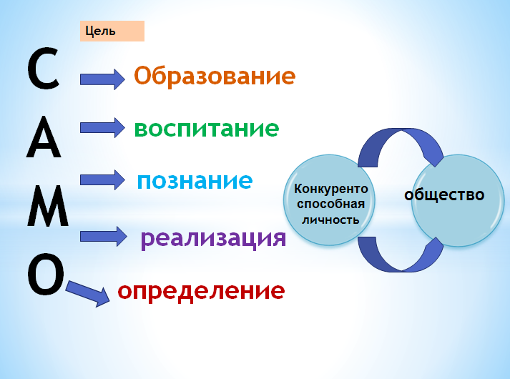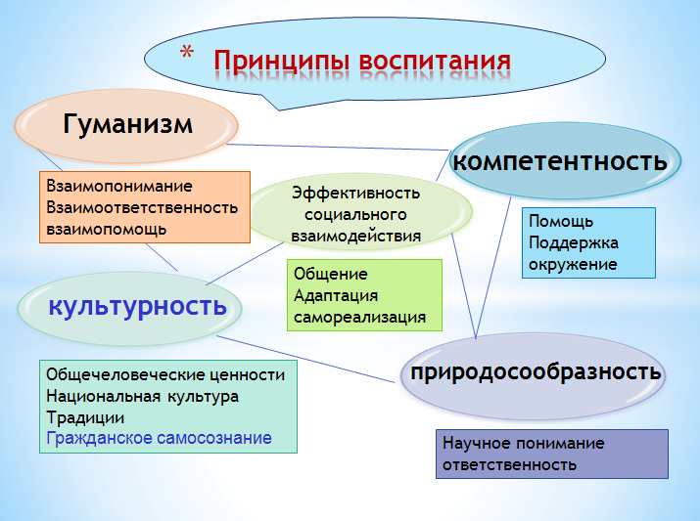

Открыла семинар заместитель директора ИПК ПРО ВКО Омарбекова М.К., определившая цели и задачи семинара. С приветственным словом и пожеланиями плодотворной работы к участникам обратился Камбетов Ж.З.- методист по физическому воспитанию и НВП ИПК ПРО ВКО.

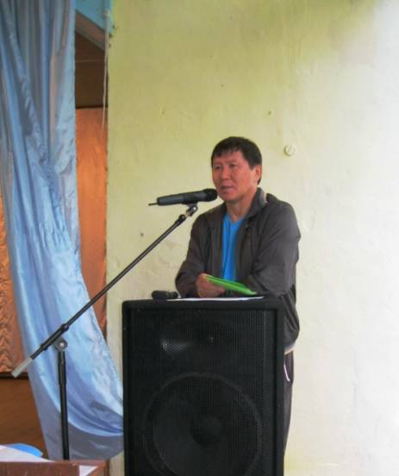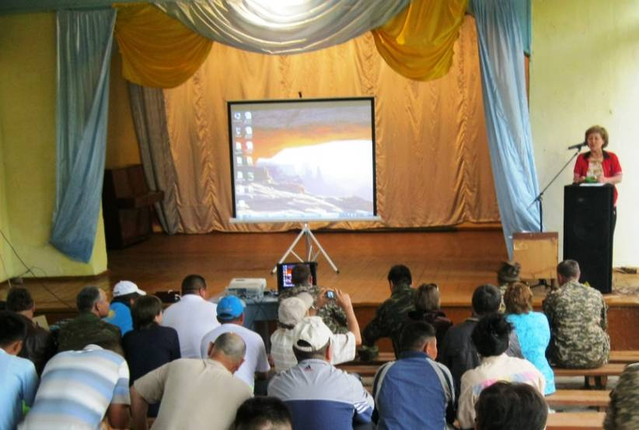

Теоретическая часть семинара началась с доклада "Формирование гражданского самосознания личности учащегося как условие гражданско-патриотического воспитания", методиста отдела образования Карасёвой Н.Г.

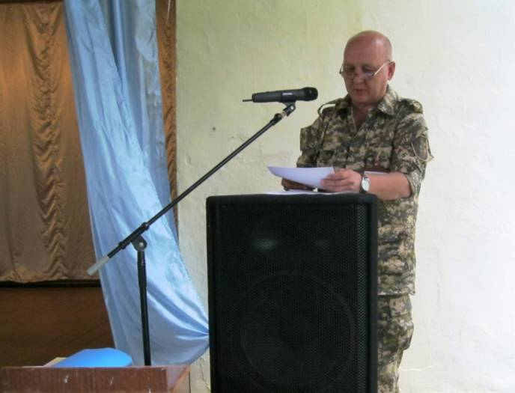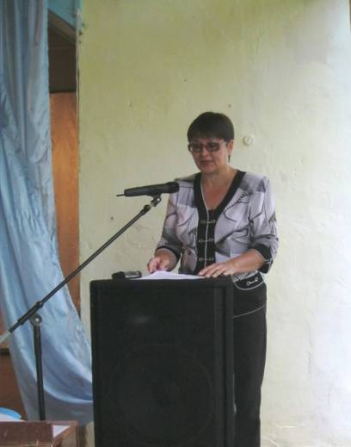

По актуальному и перспективному направлению прозвучал доклад Коновалова А.А. - методиста по НВП Отдела образования: "Организация и проведение пятидневных полевых занятий с учащимися средних школ Зыряновского района".

В докладе "Стандартные и нестандартные подходы в проведении занятий на учебно-полевых сборах" преподаватель НВП СШ №11 Заверняй А.Н. сделал обзор системы подготовки, применяемым методам и способам проведения практических занятий преподавательским составом по подготовке учащихся к службе в ВС РК.

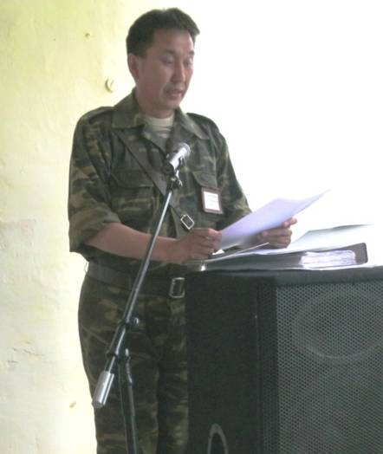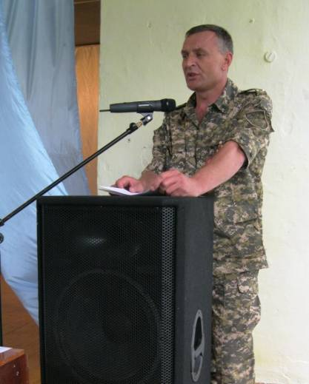

Опытом работы по военно-патриотическому воспитанию юношей допризывного возраста при проведении УПС поделился Жампеисов Е.Т. - преподаватель НВП СШ №9.

Яркими и запоминающимся мероприятиями семинара стали конкурс "Костер Дружбы" и

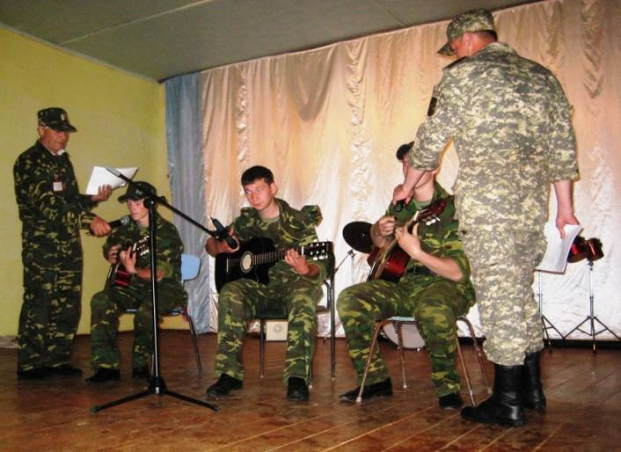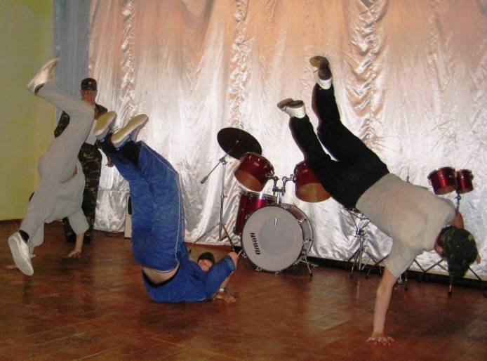

тактическая игра на местности "Вперед юнармейцы!". Организатор данных мероприятий Беньковский В.И., преподаватель-организатор НВП Ново-Бухтарминской СШ №2. Благодаря этим мероприятиям участники семинара получили для себя утвердительный ответ на важный вопрос о необходимости проведения патриотической работы на учебно-полевых сборах.

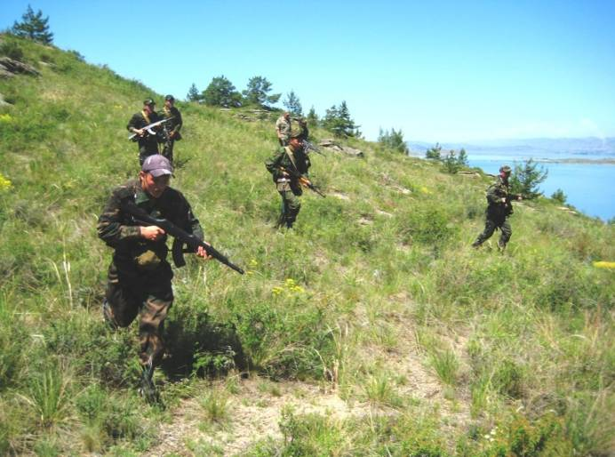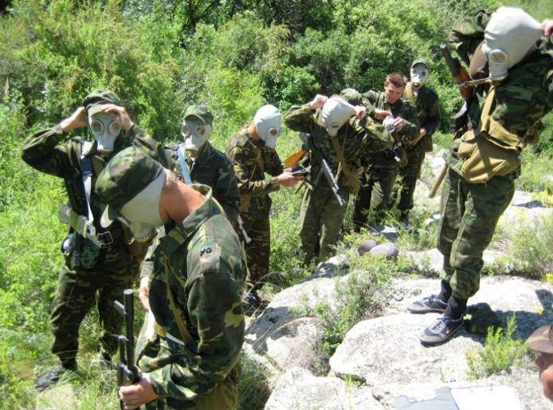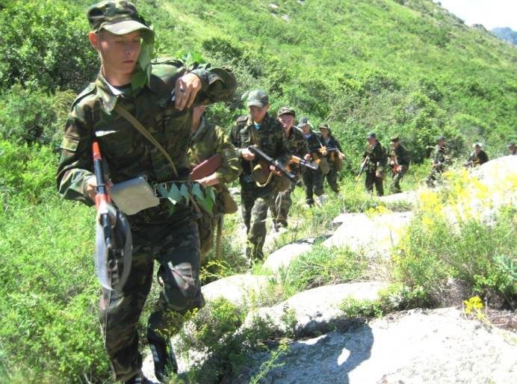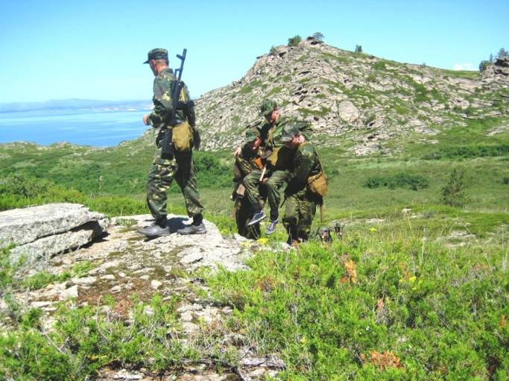

На дискуссионной площадке сборов развернулся диалог о системе взаимоотношений между преподавателями учебно-полевых сборов и между преподавателями и допризывниками.

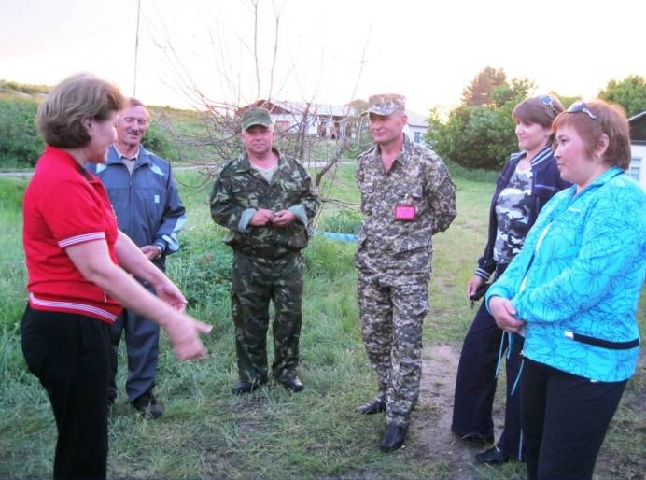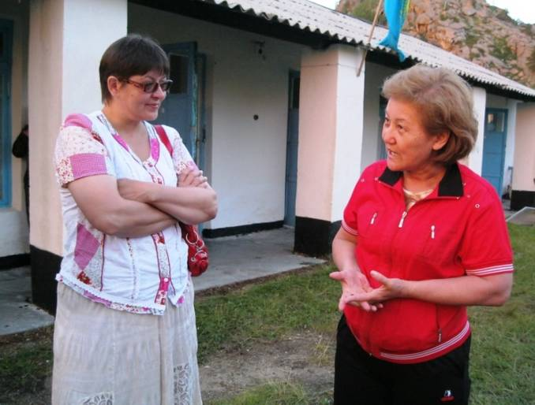

Участники семинара обсудили актуальные вопросы гражданско-патриотического воспитания, выработали конструктивные рекомендации и практические решения, в частности, провести очередной семинар по вопросам начальной военной подготовки в г.Зайсан.

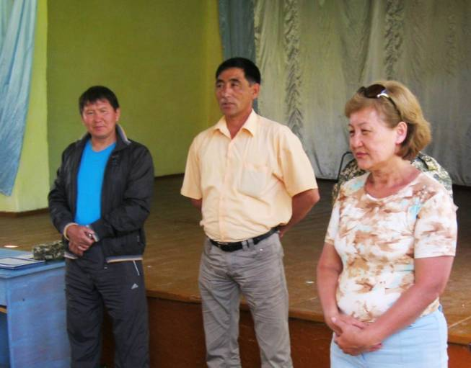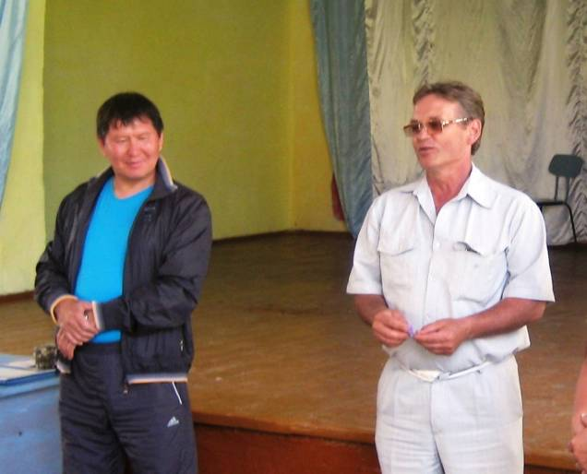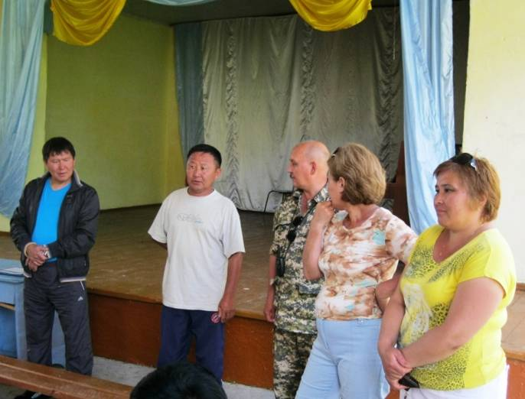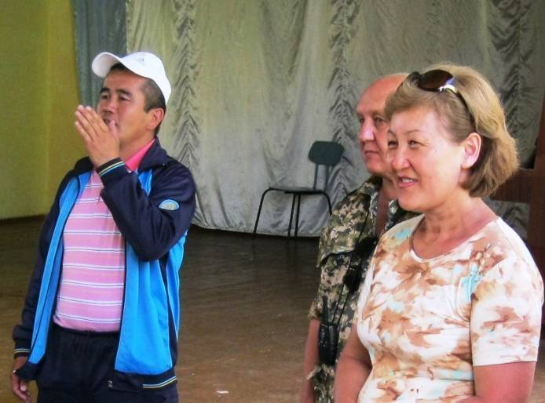

Каждое выступление находило живой отклик у участников семинара.

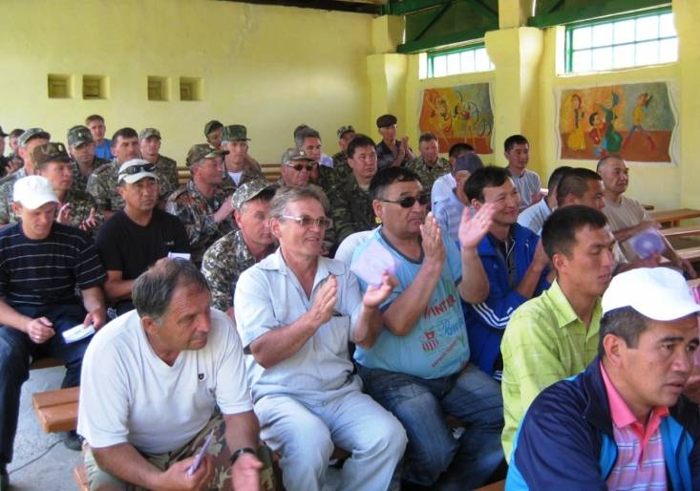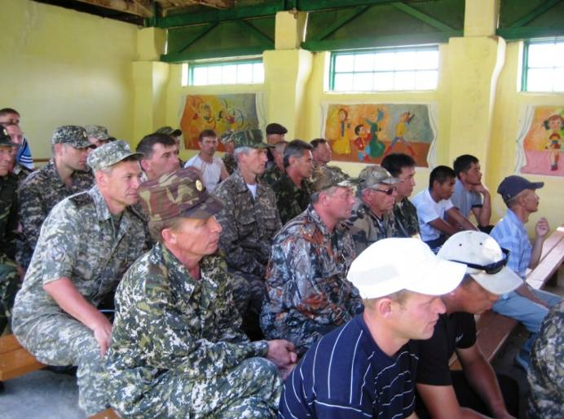

Программой семинара были предусмотрены культурные и спортивные части.

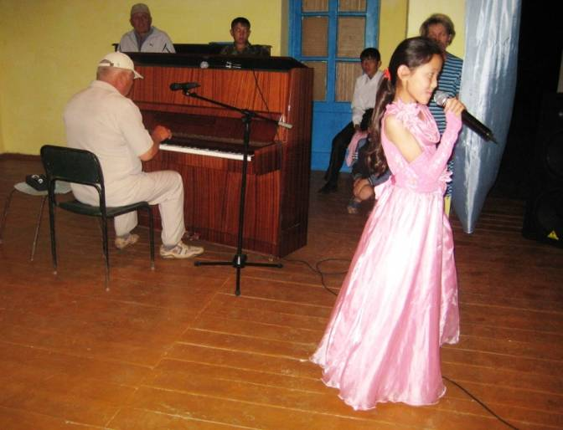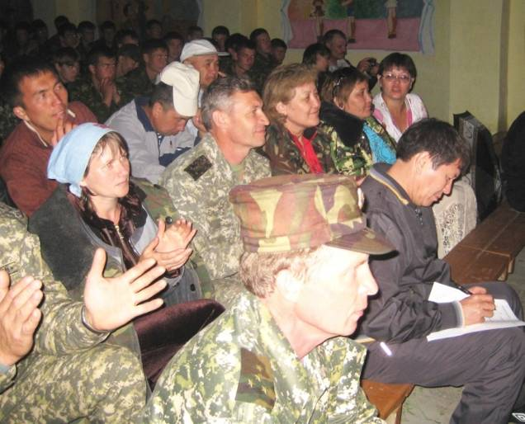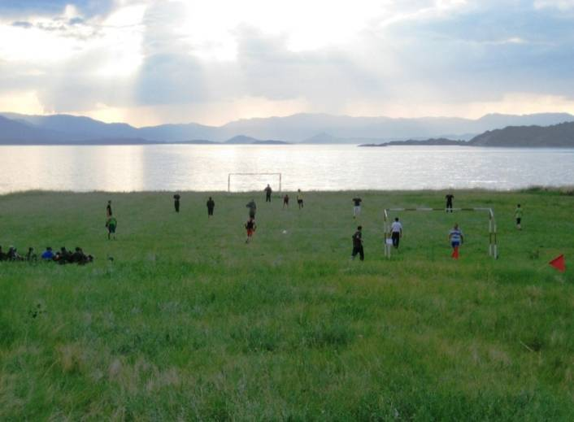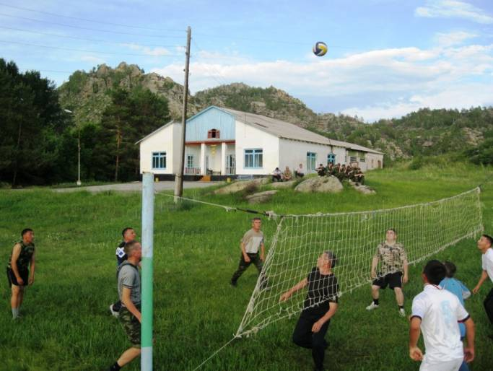

Неформальное общение позволило ближе узнать участников семинара, увидеть их по-другому, найти новые точки соприкосновения, укрепить рабочие связи.

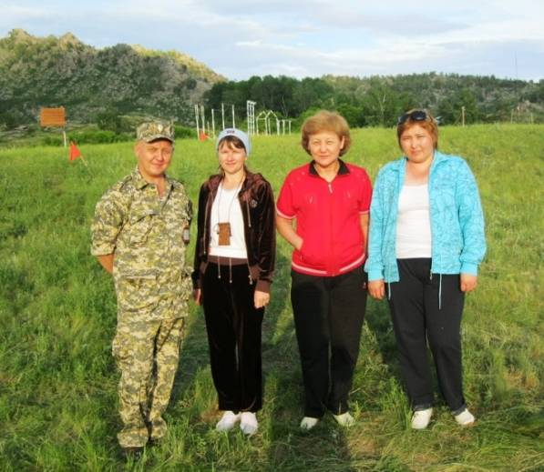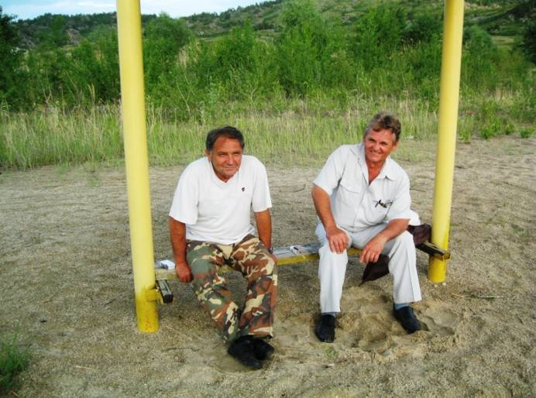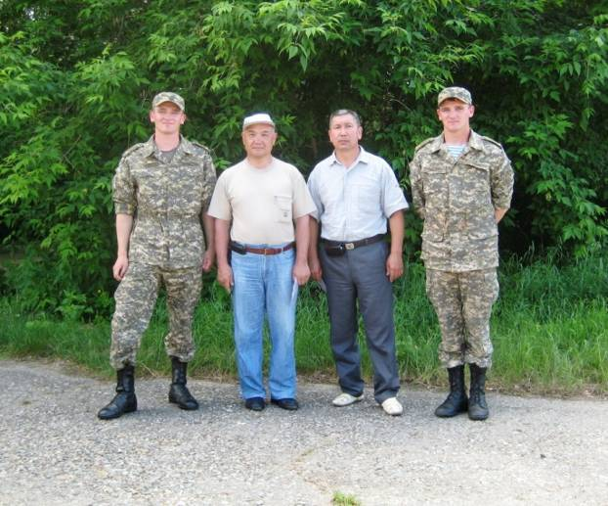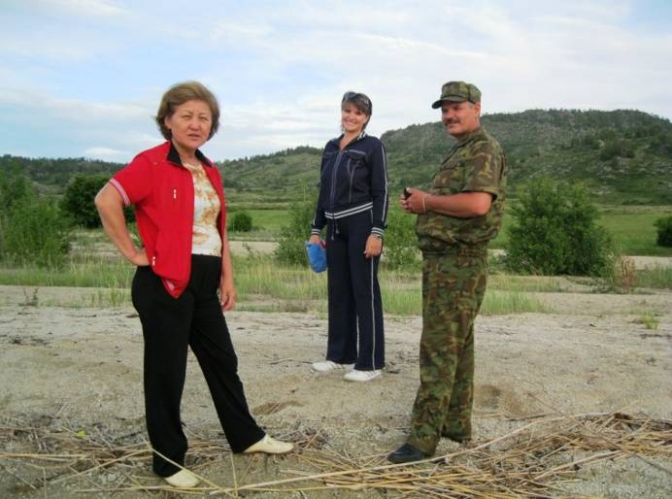

С каждым семинаром партнерское взаимодействие переходит на новый качественный уровень. У всех участников остались приятные впечатления и заряд энергии для продуктивной работы.

